Санкт-Петербургский Национальный Исследовательский Университет

Информационных Технологий, Механики и Оптики

Факультет Инфокоммуникационных Технологий

**Web-программирование**

**Лабораторная работа 7-8**

Выполнил

Носов А.Д.

Проверила

Марченко Е. В.

Санкт-Петербург, 2025

**Цель:** создать свой проект на Django с нуля. В проекте 3 страницы: главная, о разработке, страница обратной связи. У всех трех страниц одинаковые футеры и хидеры (сделать шаблоны в Django), с использованием возможностей Django разработать форму обратной связи (на третьей странице) и обработку данных формы.

**Задачи:**

1. Рассмотреть (установить, посмотреть в работе) готовый проект на Django.
2. Создать новый Django-проект с необходимыми настройками. Настроить структуру проекта, базу данных (SQLite), подключить шаблоны и статические файлы.
3. Разработать 3 страницы сайта: «Главная», «О разработке» и «Обратная связь», обеспечив единый дизайн с использованием общих шаблонов для хидеров и футеров.
4. Настроить маршрутизацию URL. Связать каждую страницу с соответствующим представлением и маршрутом в urls.py.
5. Реализовать форму обратной связи с обработкой данных. Создать модель, Django-форму, представление и шаблон для получения и сохранения сообщений от пользователей.
6. Оформить интерфейс страниц. Стилизовать сайт с помощью CSS, обеспечив адаптивность и визуальную целостность всех элементов.

**Ход работы**

Был установлен Django при помощи команды pip install django и заморожены зависимости pip freeze > requirements.txt. Далее командой python3 -m django startproject mysite cоздали новый проект. Автоматически создана папка mysite/mysite/ и внутри нее файлы: __init__.py, asgi.py, settings.py (содержит все основные настройки проекта), urls.py (отвечает за маршрутизацию) и wsgi.py, а также файл manage.py.

Таким образом, проект имеет следующую структуру.

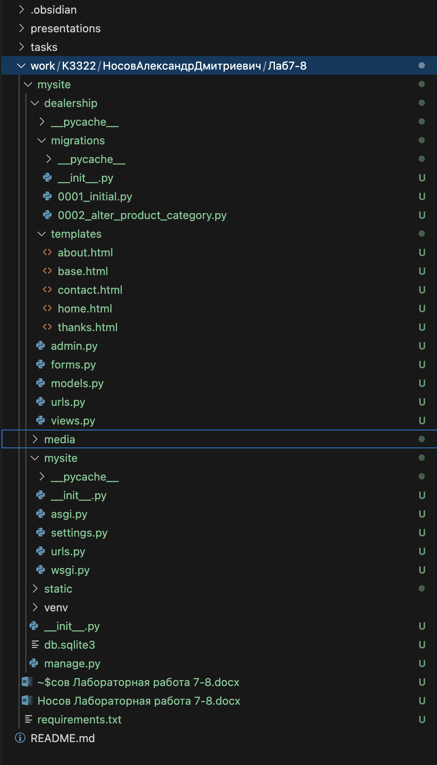

Рисунок 1 – Структура проекта

Была создана папка dealership. В ней находится бизнес-логика, шаблоны, модели и маршруты, относящиеся к конкретной функциональности (магазин одежды). Содержит следующие файлы:

* models.py – определяет структуру данных, то есть модели, которые Django использует для создания таблиц в базе данных.

Рисунок 2 – models.py

* views.py – содержит функции, которые обрабатывают запросы и возвращают ответы: отображение главной страницы, формы обратной связи и т.д.

Рисунок 3 – views.py

* forms.py – файл, в котором создаются формы, связанные с моделями или обычные формы для пользовательского ввода.

Рисунок 4 – forms.py

* urls.py – маршруты конкретного приложения, которые подключаются к главным маршрутам проекта.

Рисунок 5 – urls.py

* admin.py – регистрация моделей для административной панели Django.

Рисунок 6 – admin.py

* templates/ - папка, которая используется для хранения HTML-шаблонов.
  + base.html – это базовый шаблон сайта, который используется как основа для других HTML-шаблонов. Согласно заданию, содержит общие хидеры и футеры.

Рисунок 7 – base.html

* + home.html – главная страница.

Рисунок 8 – home.html

* + about.html – страница «О компании».

Рисунок 9 – about.html

* + contact.html – страница обратной связи.

Рисунок 10 – contact.html

* + thanks.html – страница благодарности после отправки формы обратной связи.

Рисунок 11 – thanks.html

В файле mysite/settings.py настроили работу со статическими файлами и медиафайлами.

Рисунок 12 – Изменения в файле settings.py

Файл mysite/urls.py отвечает за маршрутизацию всего проекта Django. В нем подключается административная панель по пути /admin/, а также все маршруты из приложения dealership, которые становятся доступными с корня сайта. Кроме того, при включенном режиме отладки (DEBUG=True) добавляется возможность обслуживания медиафайлов (например, загруженных изображений) с помощью встроенного сервера Django.

Рисунок 13 – mysite/urls.py

В файле static/style.css были заданы стили для HTML-cтраниц. Сайт выглядит следующим образом.

Рисунок 14 – Главная страница

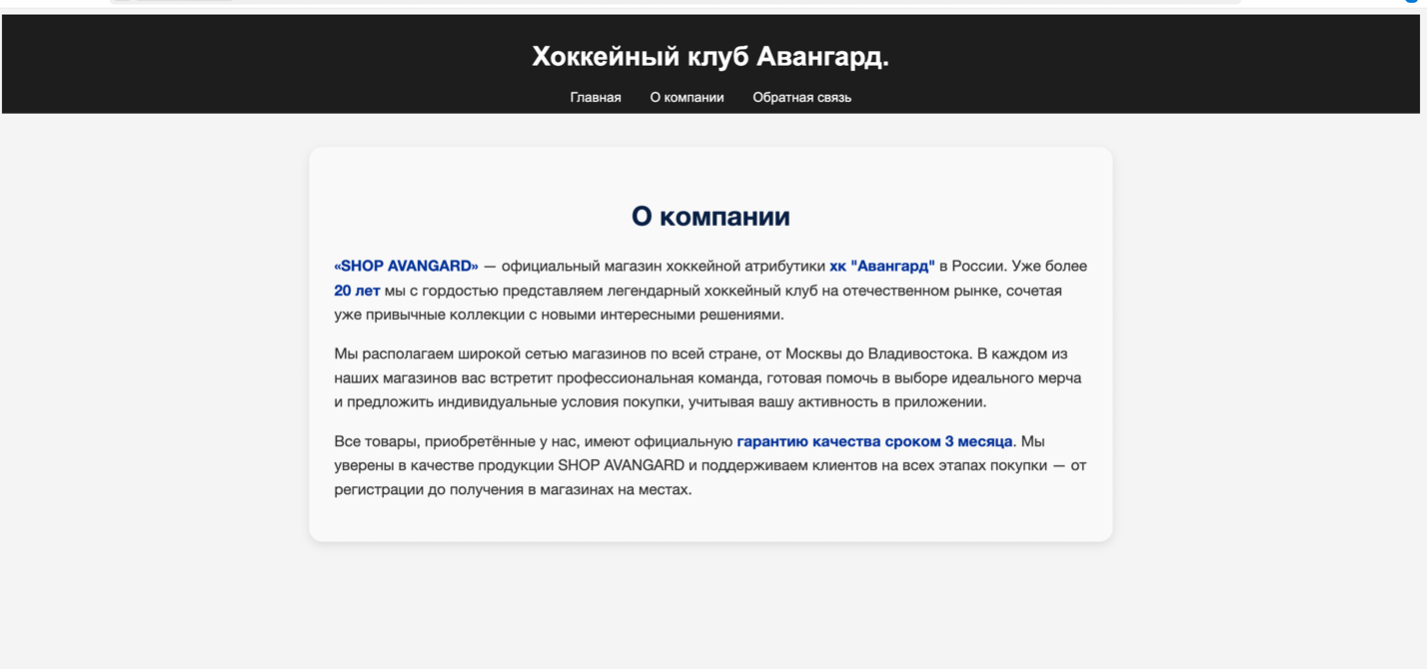

Рисунок 15 – Страница «О компании»

Рисунок 16 – Страница с обратной связью

Попробуем заполнить и отправить форму.

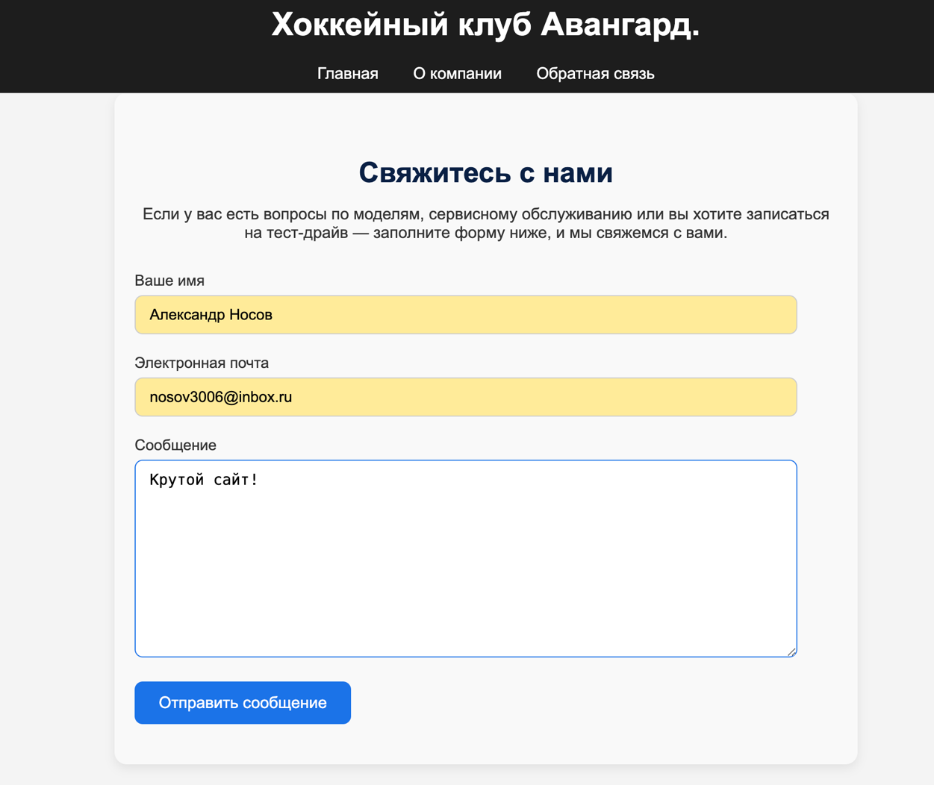

Рисунок 17 – Заполненная форма обратной связи

Рисунок 18 – Страница благодарности за обращение

Заходим в админ панель и видим новое сообщение, которое записалось в базу данных.

Рисунок 19 – Запись в базе данных

**Вывод**

В результате выполнения лабораторной работы были получены практические навыки и умения по созданию веб-приложений на фреймворке Django: был разработан проект с нуля, реализована структура с несколькими страницами, выполнена настройка маршрутов и шаблонов, создана форма обратной связи с обработкой данных, а также применены базовые возможности шаблонов для подключения общих компонентов — хидеров и футеров. Работа способствовала углублению понимания архитектуры Django и принципов организации веб-приложений.